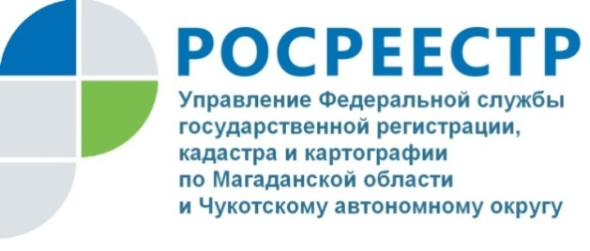

РОСРЕЕСТР РАЗЪЯСНЯЕТ

В сегодняшней рубрике «Вопрос - ответ» Управление Росреестра по Магаданской области и Чукотскому автономному округу предоставляет ответы на вопросы, достаточно часто задаваемые гражданами в своих обращениях.

- Как мне узнать кадастровый номер своей квартиры?

Кадастровый номер объекта недвижимости можно узнать на официальном сайте Росреестра rosreestr.ru в разделе «Электронные услуги и сервисы», во вкладке «Справочная информация по объектам недвижимости в режиме online». Поиск возможно осуществить по адресу объекта, ранее присвоенному условному номеру объекта, а также по номеру регистрации права, ограничения, которые указаны в регистрационных надписях на договорах.

- Где можно узнать примерный перечень документов, который нужен для продажи квартиры?

Правильно собрать пакет документов поможет сервис «Жизненные ситуации». Воспользоваться сервисом очень просто: необходимо зайти на сайт Росреестра (rosreestr.ru), выбрать раздел «Электронные услуги и сервисы», затем открыть вкладку «Жизненные ситуации».
С помощью данного сервиса можно самостоятельно получить информацию о перечне документов, необходимых в каждом конкретном случае. Для этого нужно выбрать тип объекта, с которым планируется сделка, тип операции (например: купля-продажа, дарение, наследование и т.д.), ответить на несколько вопросов, который предложит сервис. В итоге сформируется перечень необходимых документов. Кроме того, будет доступна информация о сроке предоставления услуги и о размере оплаты государственной пошлины.
Таким образом, до обращения в Росреестр можно самостоятельно узнать, какие документы нужно собрать или оценить полноту уже имеющегося комплекта документов.

